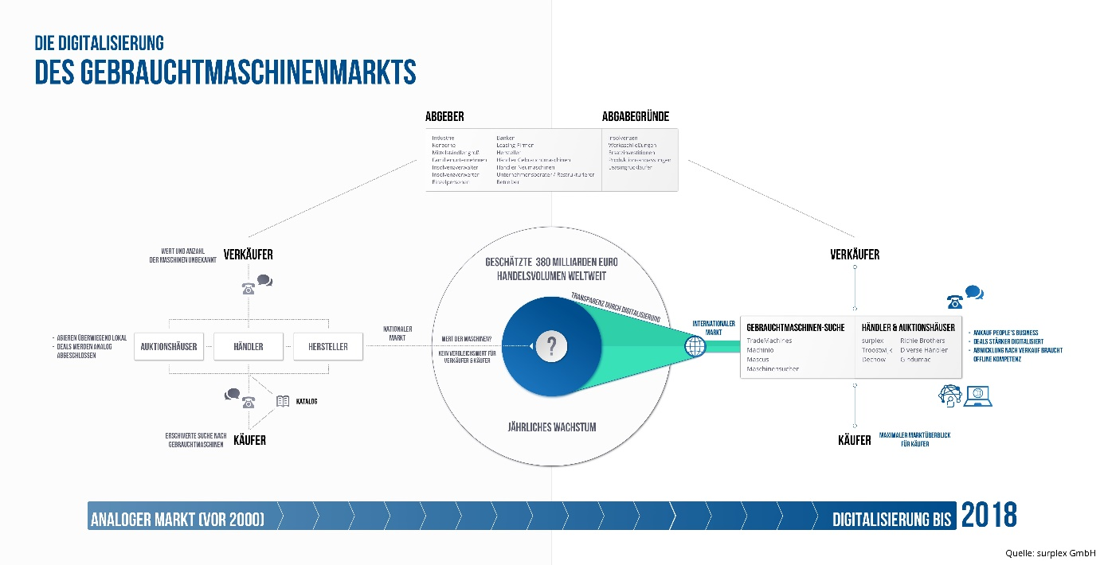

Der Mittelstand als Treiber der Digitalisierung
Der Mittelstand im Online Handel mit Gebrauchtmaschinen
Die Digitalisierung des Gebrauchtmaschinenmarkts wurde in den letzten 20 Jahren in Europa vor allem von mittelständischen Unternehmen vorangetrieben. Dabei war das Online Auktionshaus surplex seit seiner Gründung 1999 maßgeblich in Deutschland und Europa an derdigitalen Entwicklung des Marktes beteiligt, insbesondere im Holz- und Metallbereich. Einen weiteren Schub erfuhr der Gebrauchtmaschinenhandel in späteren Jahren durch Start-ups, wie z.B. die Metasuchmaschine TradeMachines oder Online-Anzeigenmärkte wie Machinio.
Digitalisierung erschließt internationale Verkäufer- und Käuferschichten
Handel – insbesondere der Gebrauchtmaschinenhandel – war immer sehr persönlich und national geprägt. Verkäufer und Käufer setzten auf ihre langjährigen Kontakte. Meist waren diese aus demselben Land wie der Händler oder aus Anrainerstaaten. Durch die Digitalisierung hat sich der Markt jedoch stark internationalisiert.
„Es kommt recht häufig vor, dass wir ein Bearbeitungszentrum aus einer deutschen Möbelproduktion nach Indien oder in die Ukraine verkaufen“, kommentiert Ulrich Stalter den Trend. „Zudem fragen afrikanische Länder eher konventionelle Maschinen an, da es hier zu häufigen Stromausfällen und Stromschwankungen kommt. Das überlebt keine computergestützte Maschine von heute“, fügt Stalter hinzu.Er ist mit Michael Werker Inhaber und Geschäftsführer von surplex.
Digitalisierung führt zu mehr Transparenz, vor allem im Preis
Vor dem Internet war der Gebrauchtmaschinenmarkt intransparent. Der Verkäufer bzw. Abgeber wusste nicht, wie viel seine Maschine tatsächlich wert ist, weil er nicht wusste, wie viele Maschinen dieses Typs auf dem Markt waren. Genau so ging es dem Käufer, er hatte keinen Vergleichswert. Dazu war die Suche nach der richtigen Maschine sehr zeitaufwändig. Besonders hervorzuheben ist die Preisermittlung der verfügbaren Gebrauchtmaschinen mittels Online-Auktionen. Sie war der wichtigste Hebel für das Wachstum des Online Gebrauchtmaschinenhandels.
„Unser Umsatz hat sich in den letzten Jahren kontinuierlich gesteigert. Im Geschäftsjahr 2017 waren es 84 Millionen im Vergleich zu 64 Millionen im Jahr davor. Dazu haben wir in den letzten 10 Jahren unsere Mitarbeiterzahl verzehnfacht. Wir sind mittlerweile rund 180 Mitarbeiter an 10 Standorten in Europa“, kommentiert Michael Werker von surplex das Wachstum der letzten Jahre.
Der Gebrauchtmaschinenmarkt weltweit: 380 Milliarden Euro Volumen
Genau zu erfassen, ist der weltweite Gebrauchtmaschinenmarkt noch nicht in Gänze. Das liegt an den unterschiedlichen Abgebern. Gebrauchte Maschinen werden u.a. von Herstellern, der Industrie, Insolvenzverwaltern und Händlern angeboten, um nur ein paar der Akteure herauszugreifen. surplex geht derzeit von einem weltweiten Handelsvolumen von rund 380 Milliarden Euro aus*. Dabei wächst der Markt: Durch die gesteigerte Transparenz wird die Investitionsplanung kürzer, Inventar im Lager wird verkauft. Maschinen wechseln häufiger den Besitzer, die Verschrottungen nehmen ab. Viele Besitzer von Maschinen werden sich erst jetzt bewusst, welche Werte sie buchstäblich in ihren Werkshallen „vergammeln“ lassen.
Der Gebrauchtmaschinenmarkt ist in Bewegung: Fusionen und Investoren
Der Markt ist derzeit in Bewegung, wie die jüngsten Fusionen und Investments zeigen. Während surplex seine Beteiligung an TradeMachines ausbaut, hat die Auctio Group jüngst die Fusion mit dem Mittelständler Troostwijk bekannt gegeben. Der Online-Händler Gindumac wiederum hat einen großen Investor im Maschinen- und Anlagenbauer Krauss Maffei gefunden.
*Basierend auf den Markt-Analysen von börsennotierten Marktteilnehmer (Ritchie und Liquidity Services) und der sichtbaren Gebrauchtmaschinen-Verfügbarkeit bei Suchmaschinen, wie TradeMachines.

Presseinformation:
Abdruck honorarfrei. Quelle der Bilder ist anzugeben. Wir freuen uns über die Nennung von Surplex https://wwwsurplex.com in Ihrem Artikel.
Bildquelle: Surplex GmbH / Freigabe zur Nutzung in Medien [Link]
Über surplex
surplex (www.surplex.com) ist europaweiter Marktführer für Online Industrie-Auktionen von holz- und metallverarbeitenden Gebrauchtmaschinen. Das Geschäftsmodell des Mittelständlers ist seit seiner Gründung vor knapp 20 Jahren digital. Als Start-Up 1999 in der Dotcom Ära gegründet, stellten die Geschäftsführer Ulrich Stalter und Michael Werker surplex im Jahr 2009 neu auf.
Sie fokussierten das Auktionsgeschäft auf ihre Spezialgebiete holz- und metallverarbeitende Gebrauchtmaschinen und bauten den Kundenservice aus. Kundenservice heißt konkret: surplex stellt die Ware meist frei verladen LKW zur Verfügung. Das Unternehmen kümmert sich also um Demontage und Abwicklung, einschließlich aller Fracht- und Zollpapiere für den Kunden. Dieser muss nur noch den Transport organisieren - keine Selbstverständlichkeit bei anderen Industrieauktionshäusern.
Verkäufer profitieren von der surplex Marktkenntnis bei der Bewertung ihres Maschinenparks. Das Online Auktionshaus kauft die Assets entweder komplett an oder vermarktet diese im Auftrag des Verkäufers über surplex.com. Für die Vermarktung kann surplex eine Erlösgarantie geben. Wenn ganze Werkshallen unter den Hammer gehen, erfolgt eine besenreine Übergabe.
surplex expandiert.
In 10 Jahren hat das Geschäftsführungsduo um Werker und Stalter die Mitarbeiterzahl und den Umsatz verzehnfacht. Mittlerweile arbeiten 180 Mitarbeiter aus 18 Nationen am Standort in Düsseldorf und in den neun europäischen Niederlassungen in Italien, Spanien, Frankreich, BeNeLux, UK, Polen, Rumänien, Dänemark und der Schweiz.
Der Mittelständler erzielte im Geschäftsjahr 2017 einen Umsatz von 84 Millionen Euro, gegenüber 64 Millionen Euro im Geschäftsjahr 2016.
Die Webseite https://www.surplex.com ist in 18 Sprachen verfügbar und verzeichnet durchschnittlich 500.000 Besucher pro Monat. 2017 wurden über surplex.com rund 60.000 Artikel verkauft.

